РОДИТЕЛЬСКОЕ СОБРАНИЕ «БЕЗОПАСНОСТЬ ДЕТЕЙ НА УЛИЦАХ»
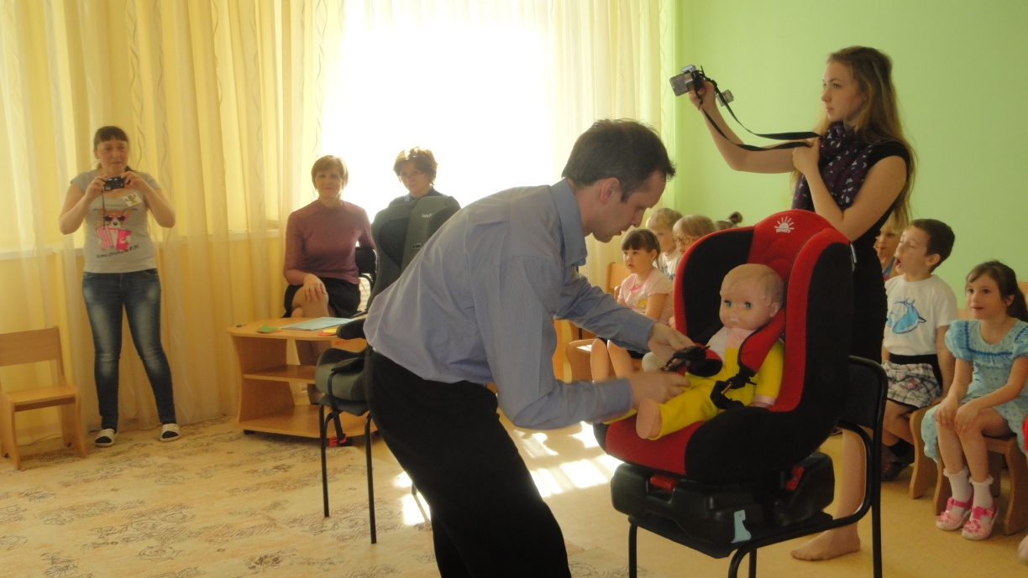
Подготовка к родительскому собранию.
Дети вместе с воспитателем делают приглашения для родителей. Воспитатель записывает на диктофон ответы детей на вопросы:
-Что такое правила дорожного движения и зачем они нужны?
-Какие дорожные знаки встречаются тебе по дороге в детский сад?
-Часто ли родители говорят с тобой об этом?
-Что самое главное при переходе проезжей части улицы?
-Что обозначают сигналы светофора?

• Оформление карточек, на которых описаны (изображены) проблемные ситуации.
• Оформление помещения для проведения собрания.
• Оформление выставки для родителей, на которую помещаются:
-разнообразная детская художественная литература по ПДД;
-методические рекомендации для родителей по воспитанию навыков безопасного поведения;
-консультации;
-описание дидактических и подвижных игр, в которые родители могут поиграть с детьми.
• Подготовка аудиоаппаратуры для воспроизведения аудиозаписей ответов детей.
• Оформление выставки детских рисунков «Зеленый огонек».
Ход собрания
Педагог. Дорогие друзья! Сегодня наша встреча посвящена очень важной проблеме — воспитанию у наших детей навыков безопасного поведения на улицах города. Может возникнуть вопрос: зачем объяснять детям особенности движения транспорта, правила перехода улицы, если они все равно переходят дорогу, только держась за руку взрослого? Не преждевременна ли работа по изучению правил дорожного движения уже в детском саду? Быть может, не стоит забивать голову детям этими правилами, пока еще они не ходят самостоятельно по улице и не пользуются самостоятельно городским транспортом? Мы всегда должны помнить о том, что формирование сознательного поведения — это процесс длительный. Сегодня ребенок всюду ходит за ручку с мамой, а завтра он станет самостоятельным пешеходом и пассажиром городского транспорта. Итак, работа по обучению детей правилам безопасного поведения на улицах города, в городском транспорте должна быть систематической. Для того чтобы она принесла результаты, недостаточно одного занятия или беседы с детьми. И еще одно важное требование: детям недостаточно теоретических знаний, они должны применять их на практике. И если теоретические знания мы можем обеспечить детям в детском саду, то их практическое применение целиком ложится на ваши плечи. Сегодня мы предлагаем вам выработать единую педагогическую позицию в решении этой проблемы. Единство требований к детям — это условие безопасности детей.
Сначала мы кратко расскажем о том, какая работа проводится в детском саду.
Воспитатель в ходе своего краткого сообщения рассказывает, какие занятия по ознакомлению с правилами дорожного движения проводились в детском саду, что дети на них узнали; какие еще формы работы с детьми используются в воспитании дисциплинированного пешехода. Воспитатель обращает внимание родителей на то, что информация об этих занятиях постоянно помещается в прихожей группы, в специальном уголке (папке-передвижке), который называется «Безопасность».
Педагог. А сейчас мы предлагаем вам немного поиграть, посоревноваться друг с другом в знании правил дорожного движения. Для этого нужно разделиться на группы по 4—5 человек. Пожалуйста, пересядьте так, чтобы группа была за одним столом. Попробуйте ответить на мои вопросы. Учитывается правильность и быстрота ваших ответов.
1 .Какие виды пешеходных переходов бывают и какие должны знать дошкольники?(Регулируемые и нерегулируемые, наземные, подземные и надземные пешеходные переходы.)
2.Как следует переходить улицу, если отсутствует пешеходный переход? (Разрешается переходить улицу под прямым углом к краю проезжей части на участке, где она хорошо просматривается в обе стороны. Выходить на проезжую часть пешеходам разрешается только после того, как они убедятся, что переход безопасен и они не создадут помех транспортным средствам.)
З.Как следует держать ребенка за руку при переходе улицы? (Крепко за запястье, чтобы ребенок не вырвал руку.)
4.Как взрослый с ребенком должен входить в автобус? (Ребенок входит первым, взрослый за ним.)
5.Как взрослый с ребенком должен выходить из автобуса? (Взрослый выходит первым и помогает выйти ребенку.)
б.Как правильно везти ребенка на взрослом велосипеде? (Нельзя сажать ребенка на раму своего велосипеда. На велосипедной раме, позади руля, должно быть установлено специальное детское сиденье с подножками.)
7.Почему на автобусных остановках, особенно в сырую погоду, надо находиться на некотором удалении от проезжей части, наблюдая за приближающимся транспортом?(Если площадка остановки мокрая, можно поскользнуться и попасть под останавливающийся транспорт. При скользкой проезжей части транспортные средства может занести на площадку, тротуар; они могут обдать людей грязью.)
8.Где и как надо ожидать автобус? (Ожидать автобус нужно только на специальных посадочных площадках, если их нет, то на тротуаре или на обочине.
Детей надо держать за руку так, чтобы они стояли дальше от проезжей части, чем взрослые.)

Подводят итоги, подсчитывают количество правильных ответов и оценивают активность каждой команды.
Далее каждой группе родителей предлагается проблемная ситуация, описанная на карточке.
1 .Вы с ребенком стоите у перехода, дожидаясь разрешающего сигнала светофора. Некоторые нетерпеливые пешеходы начинают переход (или просто спускаются с тротуара на проезжую часть), не дожидаясь зеленого сигнала. Как вы поведете себя в подобной ситуации, что скажете ребенку? 2.Вы стоите на тротуаре, ваш дом на противоположной стороне улицы, переход в 100м от вас. В транспортном потоке виден просвет. Вы хотите быстро перейти улицу не по разметке перехода. Ребенок тянет вас назад, объясняя, что в детском саду их учили переходить проезжую часть только по переходу. Ваши действия.
З.Вы с ребенком зашли в автобус. Ребенок устал и капризничает, хочет сесть, но свободных мест нет, и никто не собирается вам уступать. Ваши действия. Чем вы можете отвлечь ребенка и успокоить его?
4.Как бы вы объяснили ребенку правила перехода улицы по нерегулируемому переходу?
5.Почитайте стихотворение Я. Пишумова.
Юрка живет
На другой стороне.
Он машет рукой
Через улицу мне.
«Я сейчас!» — кричу я другу
И к нему лечу стрелой.
Вдруг я замер от испуга,
Юрка в страхе крикнул: «Ой!»
И откуда, и откуда
Появился самосвал?
Просто чудом, просто чудом
Под него я не попал!
У шофера грозный взгляд:
«Ты куда? Вернись назад!
Твой приятель подождет.
Посмотри, где переход!»
Как, используя это стихотворение, вы объясните своему ребенку правила перехода улицы?
6. Ваш ребенок боится переходить улицу. Его путает плотный поток машин, их гудки. Как вы научите ребенка переходить через проезжую часть, помочь ему преодолеть страх?

Посовещавшись, каждая команда дает ответ, представители других групп могут высказать свое мнение. Педагоги дают свои рекомендации, подчеркивая целесообразность или нецелесообразность тех или иных действий, педагогических усилий родителей.
Выступление психолога. Педагог-психолог объясняет родителям, что для безопасного поведения на улицах города необходимо, прежде всего, сформировать произвольное внимание ребенка, его способность сосредоточиться на дорожной ситуации. В этом помогут специальные игры на развитие произвольного, активного внимания, подобные тем, что мы приводим.
Выступление воспитателя по физической культуре: «Для безопасности детей на улице необходимо формирование у них специальных двигательных навыков, а именно: ребенок должен не только правильно двигаться в соответствии с полученным сигналом (свисток, переключение светофора и т. д.) или ориентируясь на взрослого, но и уметь координировать свои движения с движениями других людей и перемещением предметов (рядом что-то упало, начало двигаться или остановилось, неожиданно появилось из-за утла, раздался непонятный звук и т.д.). Для формирования таких двигательных навыков детей нужно постоянно упражнять в определении расстояния (далеко — близко, дальше — ближе), скорости (быстрее — медленнее), размеров (больше — меньше), видимости (кого видно, кого не видно, заслонен ли транспорт) и др.».

Подведение итогов собрания.

